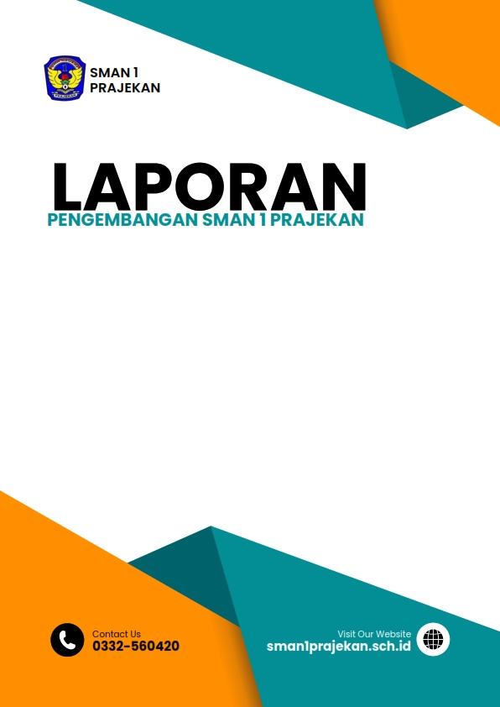

Laporan Pengembangan Sekolah

SMAN 1 Prajekan

I. Pendahuluan

Pendidikan merupakan landasan utama dalam membentuk karakter dan mengembangkan potensi generasi muda sebagai pilar masa depan bangsa. SMAN 1 Prajekan, sebagai lembaga pendidikan menengah atas yang berkomitmen tinggi terhadap kualitas pendidikan, terus menerapkan program-program pengembangan guna memastikan memberikan layanan pendidikan yang terbaik bagi para siswa. Laporan ini dibuat untuk merinci dan mengevaluasi berbagai inisiatif yang telah diimplementasikan dalam upaya menjadikan SMAN 1 Prajekan sebagai pusat pendidikan yang dinamis, inovatif, dan berdaya saing.

Sejalan dengan perubahan dinamika global, tantangan dalam dunia pendidikan semakin kompleks. Oleh karena itu, SMAN 1 Prajekan terus berupaya untuk memperbarui strategi dan metode pembelajaran, meningkatkan keterlibatan siswa dalam kegiatan ekstrakurikuler, serta menyempurnakan sarana dan prasarana pendidikan. Selain itu, fokus diberikan pada kesejahteraan guru dan karyawan, serta memperkuat keterlibatan orang tua dalam pendidikan anak-anak mereka.

Laporan ini akan merinci pencapaian, proyek, dan evaluasi program-program pengembangan yang telah diimplementasikan selama periode tertentu. Dengan memberikan gambaran menyeluruh mengenai upaya pengembangan yang telah dilakukan, laporan ini bertujuan untuk memberikan informasi yang jelas kepada semua pihak terkait, termasuk stakeholder, orang tua, dan masyarakat umum.

Melalui upaya bersama dan sinergi antara semua komponen sekolah, diharapkan laporan ini dapat menjadi landasan untuk perencanaan masa depan, yang lebih progresif dan adaptif terhadap perkembangan terkini dalam dunia pendidikan. SMAN 1 Prajekan berkomitmen untuk terus berkembang dan memberikan kontribusi positif dalam membentuk generasi yang cerdas, berwawasan global, dan berdaya saing tinggi.

.II. Tujuan Pengembangan Sekolah

1. Meningkatkan Kualitas Pembelajaran:

Menetapkan standar pembelajaran tinggi yang melibatkan metode inovatif dan teknologi terkini.

Mengukur dan meningkatkan capaian akademis siswa secara berkala.

Peningkatan Keterlibatan Siswa dalam Kegiatan Ekstrakurikuler:

Menyediakan ragam kegiatan ekstrakurikuler untuk menggali dan mengembangkan potensi siswa di bidang non-akademis.

1. Mendorong partisipasi aktif siswa dalam kegiatan ekstrakurikuler sesuai dengan minat dan bakat mereka.
2. Pengembangan Sarana dan Prasarana:

Menyempurnakan fasilitas kelas, laboratorium, perpustakaan, dan area olahraga untuk menciptakan lingkungan belajar yang kondusif.

Mengintegrasikan teknologi dalam sarana pendidikan untuk mendukung proses pembelajaran.

Meningkatkan Kesejahteraan Guru dan Karyawan:

Menyelenggarakan program pelatihan dan pengembangan untuk meningkatkan keterampilan dan profesionalisme guru.

Menyediakan lingkungan kerja yang mendukung dan program kesejahteraan yang memperhatikan kebutuhan mental dan fisik guru dan karyawan.

1. Meningkatkan Keterlibatan Orang Tua dalam Pendidikan:

Mengadakan pertemuan rutin antara guru dan orang tua untuk berbagi informasi mengenai perkembangan siswa.

Mendorong partisipasi aktif orang tua dalam kegiatan sekolah dan proyek pendidikan.

1. Pengembangan Karakter dan Etika:

Menerapkan program pembinaan karakter untuk membentuk sikap positif, nilai moral, dan etika kerja yang tinggi pada siswa.

Mengintegrasikan nilai-nilai kejujuran, disiplin, dan tanggung jawab dalam seluruh aspek kegiatan sekolah.

1. Peningkatan Keterlibatan Masyarakat:

Membangun kemitraan dengan masyarakat lokal untuk mendukung program-program pendidikan dan kegiatan sekolah.

Menyelenggarakan acara atau kegiatan yang melibatkan partisipasi masyarakat dalam pengembangan sekolah.

1. Pengembangan Inovasi Pendidikan:

Mendorong guru untuk menciptakan dan mengimplementasikan metode pengajaran inovatif.

Membuka ruang bagi eksperimen dan penelitian dalam pembelajaran dan pengajaran.

Peningkatan Literasi Digital:

Mengintegrasikan literasi digital dalam kurikulum untuk mempersiapkan siswa menghadapi tuntutan dunia digital.

Memberikan pelatihan kepada guru dalam pemanfaatan teknologi untuk mendukung literasi digital.

1. Peningkatan Kualitas Pengelolaan Sekolah:

Meningkatkan efisiensi dan transparansi dalam pengelolaan administrasi sekolah.

Melakukan evaluasi rutin terhadap kebijakan dan prosedur sekolah untuk penyempurnaan berkelanjutan.

III. Program Pengembangan Tahun Ini

A. Peningkatan Kualitas Pembelajaran

* Pelatihan Guru:

Mengadakan pelatihan dan workshop rutin untuk meningkatkan kompetensi guru dalam menggunakan metode pengajaran yang inovatif dan efektif.

* Pengembangan Kurikulum:

Melakukan evaluasi dan penyempurnaan kurikulum untuk menyesuaikan dengan perkembangan terkini dan kebutuhan siswa.

* Penggunaan Teknologi Pendidikan:

Memperkenalkan penggunaan teknologi dalam proses pembelajaran, termasuk integrasi platform pembelajaran online dan e-learning.

B. Peningkatan Kegiatan Ekstrakurikuler

* Diversifikasi Kegiatan Ekstrakurikuler:

Menambah variasi kegiatan ekstrakurikuler untuk memberikan siswa pilihan yang lebih luas sesuai minat dan bakat masing-masing.

* Turnamen dan Kompetisi:

Mendorong partisipasi siswa dalam berbagai turnamen dan kompetisi akademis serta non-akademis di tingkat lokal, regional, dan nasional.

C. Pengembangan Sarana dan Prasarana

* Pemeliharaan Fasilitas:

Melakukan perawatan rutin dan perbaikan fasilitas sekolah, termasuk perbaikan kelas, perpustakaan, laboratorium, dan area olahraga.

* Pengadaan Teknologi dan Peralatan Baru:

Mengganti atau menambah peralatan dan teknologi baru yang mendukung proses pembelajaran dan peningkatan efisiensi administrasi.

D. Kesejahteraan Guru dan Karyawan

* Program Kesejahteraan:

Meningkatkan program kesejahteraan guru dan karyawan, termasuk pelatihan kesejahteraan mental dan fisik.

* Evaluasi Beban Kerja:

Melakukan evaluasi beban kerja dan mencari solusi untuk meningkatkan keseimbangan antara tugas mengajar dan tugas administratif.

E. Keterlibatan Orang Tua

* Sosialisasi Program Pendidikan:

Mengadakan pertemuan rutin dengan orang tua untuk menyampaikan informasi mengenai perkembangan sekolah dan program pendidikan.

* Keterlibatan dalam Kegiatan Sekolah:

Mendorong partisipasi aktif orang tua dalam kegiatan sekolah, termasuk kegiatan sosial dan pembelajaran.

IV. Evaluasi dan Monitoring

1. Meningkatkan Kualitas Pembelajaran:

* Menetapkan Standar Pembelajaran Tinggi:
* Evaluasi: Tinjau efektivitas implementasi standar pembelajaran. Lakukan survey kepuasan guru dan siswa terkait metode inovatif dan teknologi terkini.
* Temuan: Standar pembelajaran diterapkan dengan baik, tetapi beberapa area masih memerlukan peningkatan dalam penerapan teknologi.
* Rekomendasi: Sediakan pelatihan tambahan tentang penggunaan teknologi pendidikan.
* Mengukur dan Meningkatkan Capaian Akademis Siswa:
* Evaluasi: Analisis data capaian akademis siswa dan perbandingan dengan target yang ditetapkan.
* Temuan: Terdapat peningkatan capaian akademis secara keseluruhan, tetapi perlu peningkatan pada mata pelajaran tertentu.
* Rekomendasi: Fokus pada mata pelajaran yang memerlukan perhatian khusus, dan berikan dukungan tambahan kepada siswa.
* Peningkatan Keterlibatan Siswa dalam Kegiatan Ekstrakurikuler:
* Menyediakan Ragam Kegiatan Ekstrakurikuler:
* Evaluasi: Tinjauan keberagaman kegiatan ekstrakurikuler dan tingkat partisipasi siswa.
* Temuan: Kegiatan ekstrakurikuler cukup beragam, tetapi ada beberapa yang kurang diminati siswa.
* Rekomendasi: Lakukan survei minat siswa dan pertimbangkan penambahan kegiatan yang sesuai dengan minat mereka.
* Mendorong Partisipasi Aktif Siswa:
* Evaluasi: Monitor tingkat partisipasi aktif siswa dalam kegiatan ekstrakurikuler.
* Temuan: Terdapat peningkatan partisipasi siswa, tetapi masih ada siswa yang kurang aktif.
* Rekomendasi: Lakukan promosi lebih intensif dan berikan insentif bagi siswa yang berpartisipasi secara aktif.
* Pengembangan Sarana dan Prasarana:
* Menyempurnakan Fasilitas dan Lingkungan Belajar:
* Evaluasi: Tinjau hasil penilaian fasilitas dan lingkungan belajar.
* Temuan: Beberapa fasilitas perlu pembaruan dan perbaikan.
* Rekomendasi: Rencanakan dan lakukan pembaruan secara bertahap dengan melibatkan partisipasi siswa dan guru.
* Mengintegrasikan Teknologi dalam Sarana Pendidikan:
* Evaluasi: Tinjau tingkat integrasi teknologi dalam proses pembelajaran.
* Temuan: Teknologi sudah digunakan, tetapi ada kebutuhan untuk pembaruan dan pelatihan lebih lanjut.
* Rekomendasi: Perbarui peralatan teknologi dan lakukan pelatihan tambahan untuk guru.
* Meningkatkan Kesejahteraan Guru dan Karyawan:
* Menyelenggarakan Program Pelatihan dan Pengembangan:
* Evaluasi: Tinjau efektivitas program pelatihan dan pengembangan.
* Temuan: Program pelatihan memberikan dampak positif, tetapi beberapa area masih memerlukan perhatian.
* Rekomendasi: Identifikasi kebutuhan spesifik guru dan rencanakan pelatihan yang sesuai.
* Menyediakan Lingkungan Kerja yang Mendukung:
* Evaluasi: Survey kepuasan guru terkait lingkungan kerja.
* Temuan: Sebagian besar guru merasa lingkungan kerja mendukung, tetapi ada beberapa masalah yang perlu diatasi.
* Rekomendasi: Identifikasi dan perbaiki masalah lingkungan kerja yang diidentifikasi.

V. Rencana Tindak Lanjut Program Pengembangan Sekolah SMAN 1 Prajekan

I. Meningkatkan Kualitas Pembelajaran:

* Menetapkan Standar Pembelajaran Tinggi:

Rencana Tindak Lanjut:

* Sediakan pelatihan lanjutan bagi guru dalam pemanfaatan teknologi pembelajaran.
* Implementasikan sistem pemantauan yang lebih aktif terhadap penerapan metode inovatif.
* Mengukur dan Meningkatkan Capaian Akademis Siswa:

Rencana Tindak Lanjut:

* Fokus pada mata pelajaran yang memerlukan perhatian khusus melalui program tutor dan bimbingan.
* Susun rencana remedial untuk siswa yang memerlukan dukungan tambahan.

II. Peningkatan Keterlibatan Siswa dalam Kegiatan Ekstrakurikuler:

* Menyediakan Ragam Kegiatan Ekstrakurikuler:

Rencana Tindak Lanjut:

* Lakukan survei minat siswa untuk menentukan kegiatan baru yang diminati.
* Dukung inisiatif siswa dalam menyelenggarakan kegiatan ekstrakurikuler.
* Mendorong Partisipasi Aktif Siswa:

Rencana Tindak Lanjut:

* Tingkatkan promosi kegiatan ekstrakurikuler melalui berbagai saluran komunikasi.
* Berikan insentif tambahan atau penghargaan untuk siswa yang berpartisipasi secara aktif.

III. Pengembangan Sarana dan Prasarana:

* Menyempurnakan Fasilitas dan Lingkungan Belajar:

Rencana Tindak Lanjut:

* Prioritaskan perbaikan fasilitas yang diperlukan berdasarkan hasil penilaian.
* Libatkan siswa dan guru dalam proyek pembaruan fasilitas.
* Mengintegrasikan Teknologi dalam Sarana Pendidikan:

Rencana Tindak Lanjut:

* Perbarui peralatan teknologi yang sudah usang.
* Sediakan pelatihan tambahan untuk guru terkait teknologi pendidikan.

IV. Meningkatkan Kesejahteraan Guru dan Karyawan:

* Menyelenggarakan Program Pelatihan dan Pengembangan:

Rencana Tindak Lanjut:

* Identifikasi kebutuhan pelatihan tambahan berdasarkan masukan guru.
* Libatkan sumber daya eksternal untuk memberikan wawasan baru.
* Menyediakan Lingkungan Kerja yang Mendukung:

Rencana Tindak Lanjut:

* Lakukan pertemuan rutin dengan staf untuk mengidentifikasi dan menyelesaikan masalah lingkungan kerja.
* Sediakan saluran komunikasi terbuka untuk masukan dan saran.

VI. Kesimpulan

Pengembangan sekolah adalah sebuah upaya berkelanjutan yang memerlukan komitmen dan kerja keras dari semua pihak terkait. Melalui program-program ini, diharapkan SMAN 1 Prajekan dapat terus meningkatkan kualitas pendidikan dan memberikan pengalaman belajar yang lebih baik bagi siswa. Dengan rencana tindak lanjut ini, diharapkan SMAN 1 Prajekan dapat terus berkembang sebagai pusat pendidikan yang unggul dan berdaya saing tinggi.

Laporan ini disusun untuk memberikan gambaran tentang progres pengembangan sekolah dan sebagai dasar untuk perencanaan ke depannya.